双流区名班主任唐玉兰工作室

2019年第5期
2019年5月
━━━━━━━━━━━━━━━━━━━━━━━━━━━━━
相约夏日 如花绚丽
蜻蜓飞舞，夏虫啾鸣。生长的哔啵声里，我们熟悉的夏天，从五月里走来。
这一月，我们收获颇丰：雏凤清音，在成都市级、区级交流课中精彩展现，初露锋芒；学而不厌，在浩如烟海的群书中陶醉，沉淀自身，厚积薄发；博采众长，在“观课议课”的世界里沉浸，专心研讨，采撷精华，丰满羽翼。
五月，我们继续前行。点滴的成功激励奋发，丰富的经验促使沉淀。我们在天真的童音笑语中享受师者的快乐。我们在学习的浩海繁星中碰撞思维的花火。我们在艰难的困苦跋涉中书写成长的欢欣鼓舞。我们深知，翻开一页，崭新的内容等着你我去丰富！
负责人： 唐玉兰
责任编辑：罗曼 、周琴、曹美、邱丽君、王毅
目 录
夏的脚步
学，而后教…………………………………………………………………………… 3
夯实基本功，提高专业素养，展班主任风采……………………………………… 7
奇思妙想，合作快乐………………………………………………………………… 12

夏的收获
《川剧文化, 蜀韵飘香》教学设计………………………………………东升小学 李卫琳
《天 府 家 宴 》 教学设计………………………………………………龙池小学 周勤
给机会，就能出彩……………………………………… 四川大学西航港实验小学 邱丽君
偶像的力量…………………………………………………………………东升小学 杨霞
用爱浇灌每一个孩子………………………………………………………龙池小学 周琴
爱哭包成长记………………………………………………………………永安小学 曹美

浮光留影

学，而后教
---------记2019年5月14日东升小学工作室活动
伴着春风微醺，2019年5月14日唐玉兰工作室的小伙伴们在唐玉兰老师的带领下相聚在了三角梅盛开的东升小学开展了5月的第一次工作室活动。
本次的活动内容非常扎实，唐老师给学员们分享了全国品格优质课以及听了中国最美教师叶德元老师的直播课程《如何与学生、科任老师营造和谐的班级氛围》。
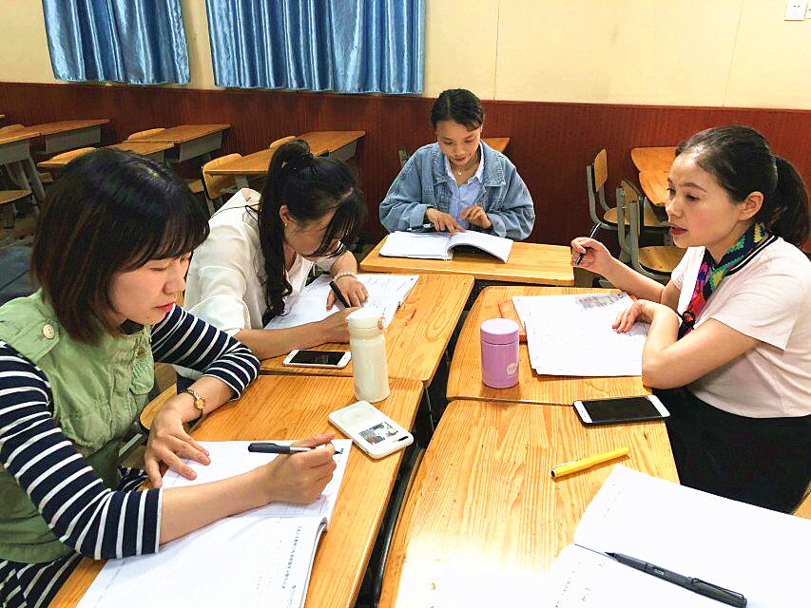

首先，唐玉兰老师给学员们分享了她的乐山之行：11节班会课。这11节班会课紧紧围绕品格的主题，有关于守时、专注、友善等等。如：《灵耳朵 亮眼睛》、《今天，你有序了吗》、《微笑》、《为约定守时》、《作业，我想对你说》、《有序、有礼，乘电梯》、《两次考试》、《做专注达人》、《收拾书包》···其中，唐老师重点给大家分享了《微笑》。这一节课的环节从问候开始，“你认为问候的方式有哪些？”引出课题。第二环节出示调查不问候的原因情况展示图，原因有二：①不好意思；②认为已经很熟悉了，不微笑，没关系。第三环节：交流讨论，解决问题：与人碰面擦肩而过真的没关系吗？出示三个视频，（一）学校保安叔叔与学生的问候视频（保安叔叔对学生微笑，以及学生对保安叔叔回以微笑），问学生：保安叔叔的微笑传递的是什么？同学对保安叔叔的微笑又代表什么？；（二）值日生的自述视频：同学对他的微笑是一种肯定与鼓励；（三）与老师的微笑的视频。第四环节：如果你还不好意思微笑，你会怎么办？全班同学离开座位向在场的每一位老师微笑，并采访老师们的感受。听了唐老师的分享，虽然没有听到现场课，但是，也能感受到这节课设计的用心。每一个教学环节恰到好处，相信这一节课结束后，孩子们都能真正向身边人微笑问候。其实，唐老师分享的这11节班会课都有值得我们学习的地方。同时，唐老师也提出微班会课的要领：问题导向选材小；学生真实的生活情景；行为方式外显；课堂评价小一点，细一点。通过今天的学习，相信所有的学员对微班会课有了更深入的了解。
其次，唐老师带着大家听了叶德元老师的网上直播讲座《如何与学生、科任老师营造和谐的班级氛围》。叶老师讲到，一位班主任与学生的关系，最基本是应用学识来征服学生，也就是要上好课。其次，才是公平公正；关爱每一位学生；陪伴；激发学生的自信；宽容对待学生的不足。

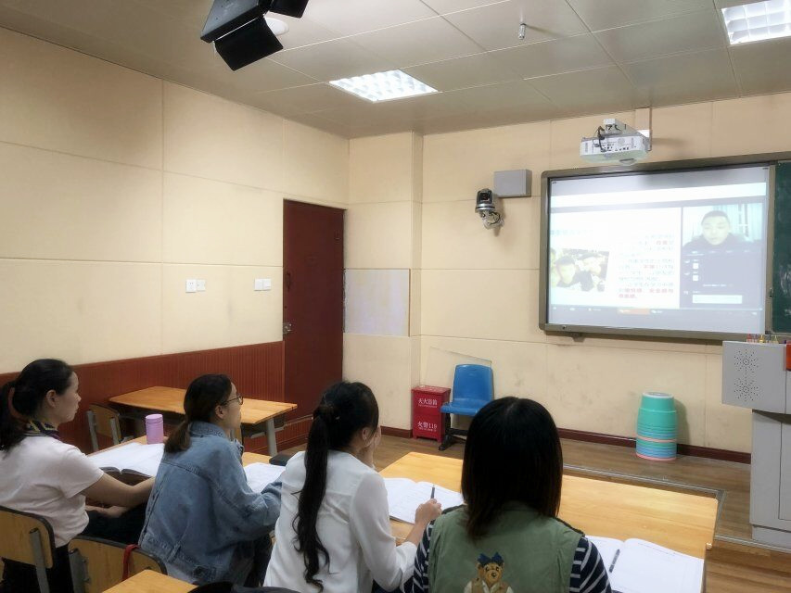

最后，唐老师就五月的工作室活动作了具体安排。
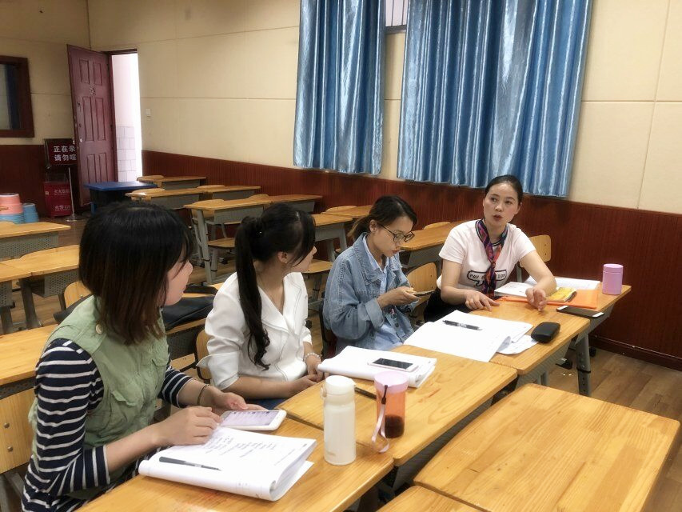
路漫漫其修远兮，吾将上下而求索。听了唐老师的分享与叶老师的讲座，在班主任的工作上，我们还需砥砺前行。
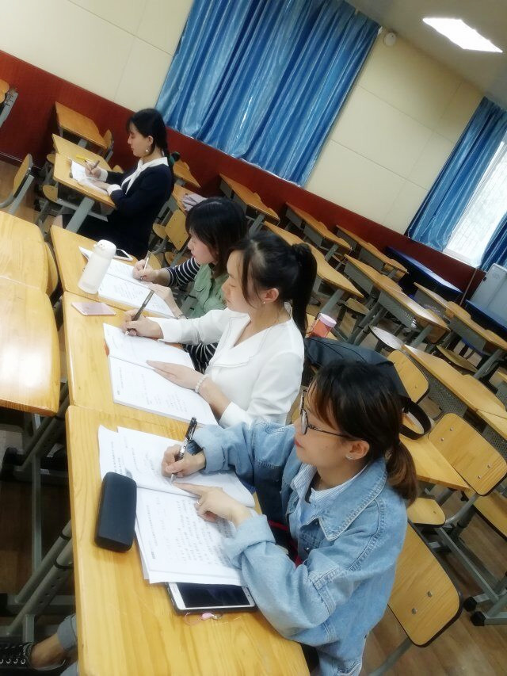

夯实基本功，提高专业素养，展班主任风采
——记唐玉兰工作室参加“成都市双流区第五届班主任技能大赛”活动
班主任是班级工作的组织者，是班级建设的指导者，更是学生健康成长的引领者和学校德育工作的主力军。

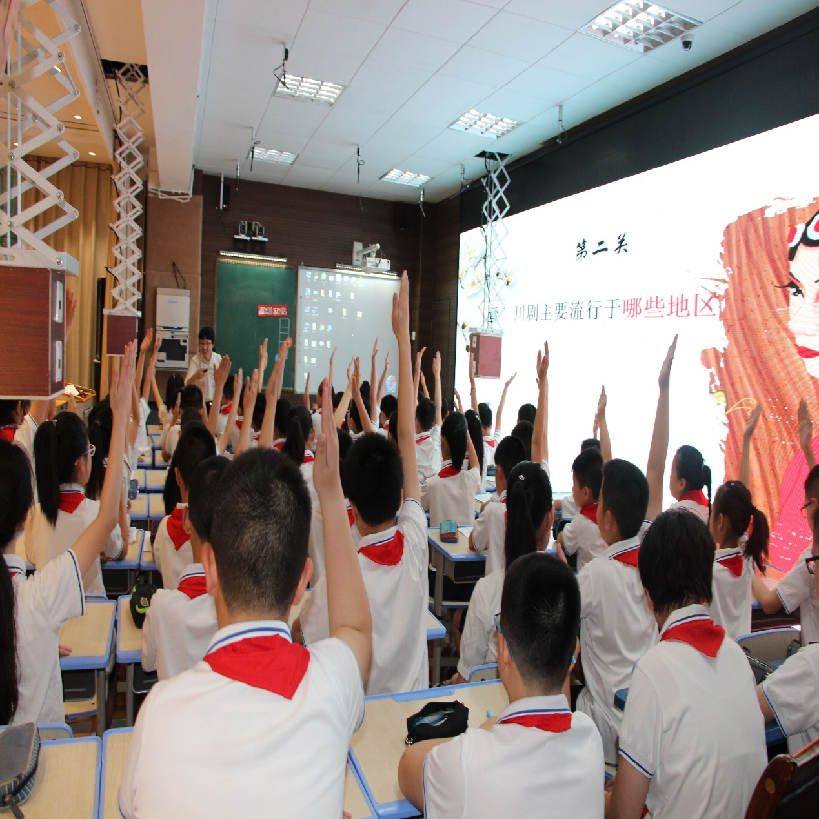 2019年5月23日，名班主任唐玉兰工作室的全体学员们参加了“成都市双流区第五届班主任技能大赛”东升小学赛场。本次比赛分为三个环节：“主题班会课”、“模拟家长会”和“治班策略”。抽签场上，参加比赛的班主任们个个风采斐然，展示了他们自己独树一帜的管理经验和教育风格！
第一堂课是来自黄水小学的颜丽佳老师，颜老师带来的主题是“友善”，她执教的是我校四（3)班的孩子们。颜老师的课堂通过“你拍拍，我拍拍”、“你鞋我穿”等小游戏让学生们在潜移默化体会到“善待同伴，就是善待自己”。
第二堂课是来自东升小学的李卫琳老师，她也是咱们“唐玉兰工作室”的成员。她为大家呈现了“川剧文化 蜀韵飘香”的精彩课堂。李老师的整个课堂活动氛围活跃，邀请的川剧小明星——付同以自己的亲身经历与大家交流了他与川剧的故事，并在教同学们“永不言弃”作品中的绝活儿时令人捧腹大笑，但在笑过之后，他动情地讲在川剧训练中遇到的困难催人泪下，使五（5）班的孩子们深受感染，更让听课者真正地感受到川剧文化的魅力。为了让蜀韵之香飘得更远，五（5)班的孩子在讨论环节争先恐后地为我们提出了许多“怎样把川剧文化更好地传承下去”的金点子，整个课堂师生的精彩展现赢得了在场评委和听课老师的一致好评。

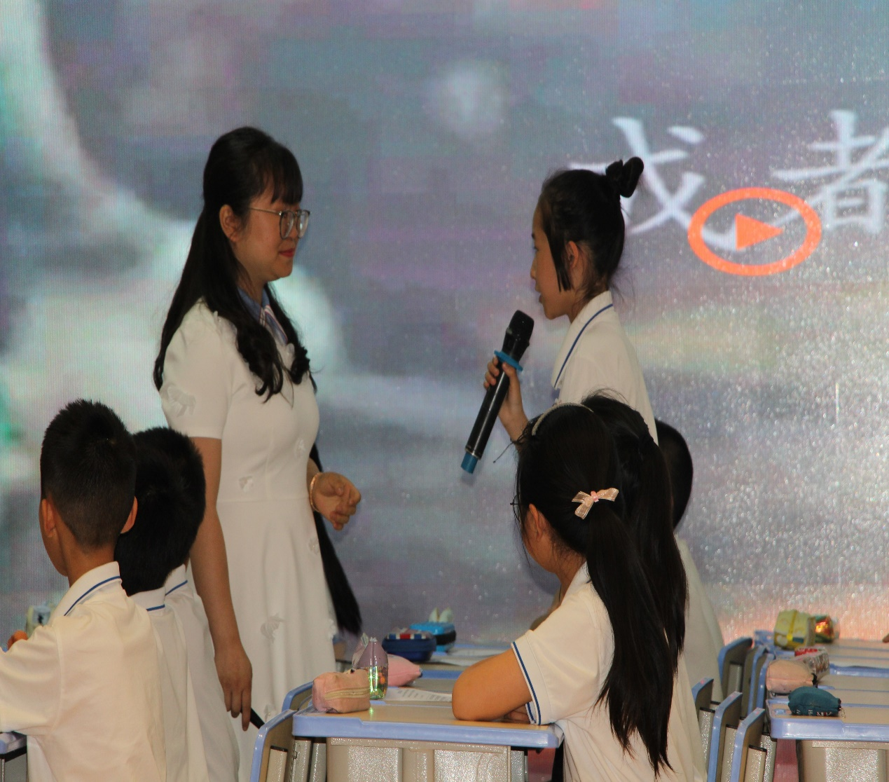 棠湖小学（南区）刘佩老师带来的《创新无处不在》，打开了五（8)班孩子们的思维，他们分别从衣食住行等方面去谈了自己的所见所闻。如3D 打印机、磁悬浮列车带来的便捷、最近的5G 网络……通过对真伪创新的辨别环节，使孩子们体会到了创新是一种思想和技术从无到有，从古至今的变化。

彭镇小学的冯茜老师带来的《争当文化守护人 探寻天府文化的前世今生》，从蜀绣、天府美食、音乐等方面让五（6)班的孩子们了解天府文化，尤其是谈论美食的时候，看到一张张关于川菜、火锅、小吃的美食图片，孩子们口水都快流出来了……激发了孩子们对家乡的热爱之情，更写下、宣誓自己的守护之词。

成都市信息工程大学实验学校的王维老师为我们带来的《我爱成都-争做时代好少年》。开场就为我们带来了杜甫的《蜀相》一诗，让孩子们在欣赏诗歌的同时思考：锦官城是指哪个城市？并从川剧文化中的分类来让孩子们了解成都这座城市。
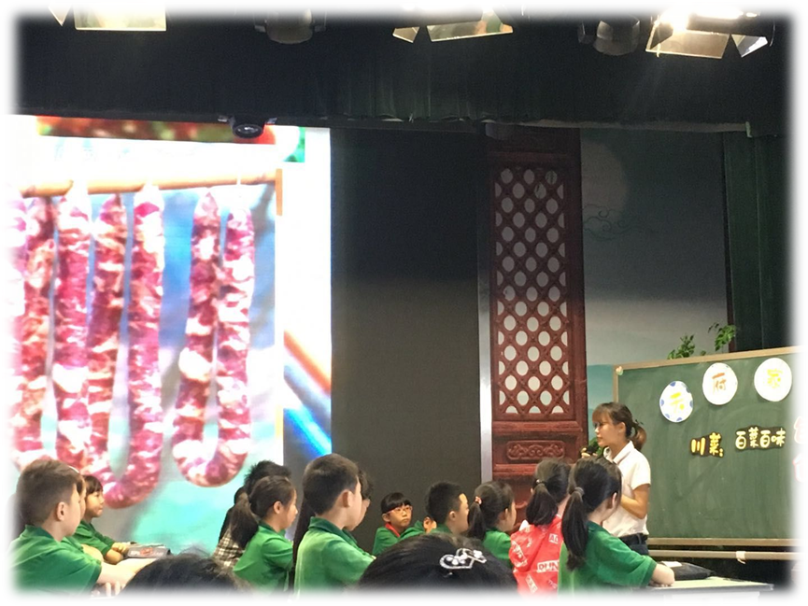
最后一节课是来自集团学校龙池小学的周琴老师带来《天府家宴》周老师让学生了解天府文化之一美食文化和美食之都的历史背景，提高学生的审美能力。通过展示美食文化的资料，培养学生热爱家乡，做一个有包容、创新精神的人。
活动的第二项展示是参赛学员对自己“治班策略”的一个展示。班级工作事无巨细，纷繁复杂。但是，做为一名优秀的班主任，应该是对自己的班级工作有着明确的目标，有着班级的计划，并且应该根据自己班级的实际情况制定出：初级计划，长期计划。这一环节充分展示了班主任工作的扎实与创新，展示了班主任的基本素养。
当然，要上好一堂课，绝不是一件容易的事，在“备课-磨课–展示-评课-反思”这一紧张而又繁忙的过程中，咱们东升小学教育集团有一支暖心又专业的团队在背后默默地支持，各兄弟学校齐心协力，共同学习交流，不仅毫无保留地贡献出自己的教学点子，更给予了同伴无限的鼓励……

在咱们东升小学教育集团名班主任唐玉兰工作室里，在导师唐老师的带领下，咱们根据班主任技能大赛的要求，分门别类，一一解读，出谋划策，一类一类的认真学习，认真尝试书写计划，设计微型班会课，大家互相修改、学习。特别是治班策略更是重中之重，互相学习，正好趁此对自己的班级工作有了一次梳理、总结。本次活动，不仅让学员们明了了班主任技能大赛的内容，更是从实质上提升了班主任的专业素养。在班级管理的路上，相信我们能够走的更加自信与从容！

奇思妙想，合作快乐
——记双流区唐玉兰名师工作室5月28日活动
5月28日下午，唐玉兰老师携工作室全体成员齐聚成都信息工程大学实验学校，围绕学员王毅的微班会课《合作》，老师们共同听课评课、提问畅谈。

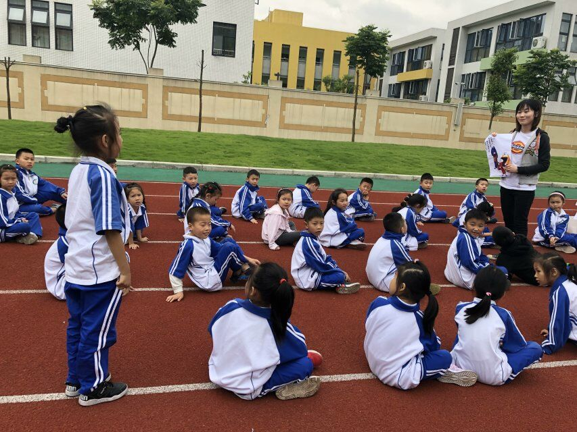

王老师的这节班会推开教室的四壁，四条跑道、一块小黑板，席地而坐的学生与 随时待命的体育器材......感悟与学习就这样在操场上发生和生成， 对于班会课的教学地点做了一次勇敢的尝试。教学设计上，结合“合作”的主题和评价的需要，王老师将全班分成蜜蜂队和蚂蚁队，使两大阵营的对决比拼贯穿始终。课堂伊始，王老师利用耳熟能详的《三个和尚》的故事引出课题。接着，以两项体育比赛为载体，让学生在参与中充分感受合作的内涵：在众志成城的拔河中，斗志高昂的学生们切实体会到了齐心协力的合作所产生的巨大力量；在更需要默契与技巧的“两人三足”比拼中，学生知道了互相配合是合作成败的关键。随后，结合实际，学生畅谈了生活中需要合作的时刻，印证和补充了活动中感受到的合作，王老师又抛出打扫卫生时都想拖地的分歧，引导学生知道了取长补短、相互礼让的合作技巧。最后，在一曲《当我们同在一起》的儿歌中结束了教学，学生分为四组自由活动跳长绳，王老师巡视指导，合作就这样在活动中显现和完善。
课毕，大家在会议室评课议课。唐老师和学员们首先肯定了王老师明确的教学目标和清晰的教学流程，第一次室外上课，孩子们的的听课与活动表现也可圈可点。接着，大家就课堂评价与过渡语言的锤炼、学生回答思路的拓展、选材的创新、活动的可操作性、及课堂预设与事先控场等方面提出了真诚而实用的建议，一场头脑风暴过后沉下的是教学建构的新生。经过团队的打磨，王老师调整了板块的内容与顺序，各环节紧紧相扣而又层层递进，使低段学生在故事中感受、在活动中体会、在参与中深化，真正在微班会中学有所得。
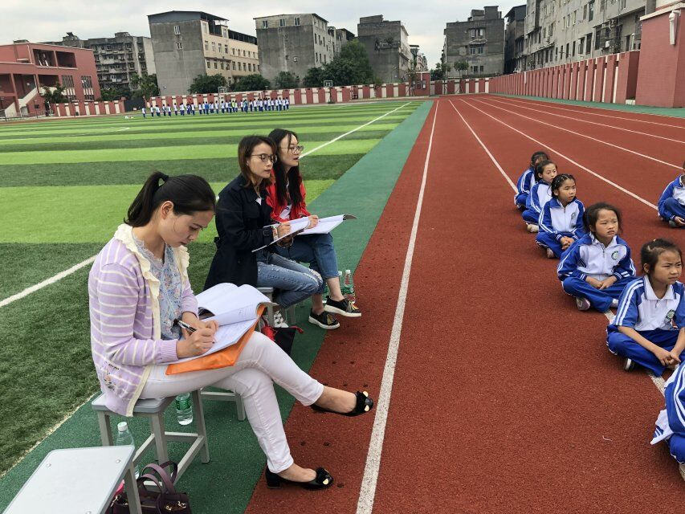

接着，大家畅谈了上周班主任技能大赛东升场与实小场的观课感受，最后，唐老师安排部署了六月活动及任务，根据大家日常教学和班务工作实际，征询了下月研修主题的建议。
“学所以益才，砺所以致刃。”每一次的相聚，都是一种成长，都孕育着一场蜕变，在其乐融融的研学氛围中，工作室5月的活动画上了完满的句号。

川剧文化 蜀韵飘香
东升小学 李卫琳
活动目标：
- 通过调查、收集等形式，学生认识、了解川剧的有关知识，拓展视野，提高人文素养。
- 通过参与体验，激发孩子对川剧的热爱，对传统文化的热爱。
- 小组讨论、全班交流川剧文化传承的好方法，并落实到行动中。
学情分析：
天府文化是成都的灵魂，是对历史的传承，也是对现代城市生活品质、生活方式，以及城市精神的阐释。东小是中华优秀文化传承学校，且传承的就是川剧文化，所以对于孩子来说，川剧并不陌生，孩子们耳濡目染，了解了许多的川剧知识，观看了川剧节目，但对于川剧文化更好的传承并不知道该怎么做，故这节班会课就重在为孩子导行，从我做起用多种形式和方法传承川剧文化。
活动形式：课前收集、体验活动、小组讨论
教学过程：
- 了解知识，文化浸润。
- 欣赏成都著名文化景点，引出川剧。
最负盛名的诸葛亮、刘备，以及蜀汉英雄的纪念地——武侯祠，“草堂留后世，诗圣著千秋”浓浓诗意的杜甫草堂，荣获“最具文化底蕴景区”奖的金沙遗址博物馆，“蜀戏冠天下”之称的川剧。今天就让我们一起走进成都最具特色的名片——川剧。（板书：川剧）
- 欣赏一段精彩的川剧表演，感受川剧魅力。
你们知道这是川剧中的什么表演吗？（变脸）说到川剧，它可是我国文化艺术的瑰宝。（板书：文化）它历史悠久，……它具有鲜明的地方色彩，妙语幽默连篇，……更具有不尽的趣味。
- 知识闯关。
课前老师让孩子们收集了关于川剧的资料，对川剧知识进行了了解，那我要来考考你们，看你们对川剧了解多少。下面，我们进入闯关游戏。游戏规则是：举手快者优先，谁答对了就为你们组晋级一格，格数最多的即为获胜。准备好了吗？（好）进入第一关，请听第一题，……闯关结束，恭喜第二组获胜。（板：文化浸润）
二、体验活动，文化传承。
1、今天，我把川剧小明星请到了我们的课堂上，让我们现场来感受他的风采吧！老师想采访一下小明星，当初你为什么会选择学习川剧呢？
2、每次看你表演都很开心，情不自禁的想跟你学学，今天你能教教我们吗？（生教三生学顶碗）
3、采访学习的同学容易吗？你的感受呢？
4、在过去五年的学习中，你有遇到困难想放弃的时候吗？（生讲述艰辛）
风雨过后定能见彩虹，面对同学的嘲笑、学习的压力、训练的艰辛，付同没有放弃，克服困难，仍然坚持不懈，相信他在川剧之路上会越走越好，再次把掌声送给付同。谢谢，请回座。
三、文化传承，我们在行动。
1、付同通过自己亲身参与学习，传扬川剧文化。（板书：体验参与，文化传承）作为成都一分子的我们，传承川剧文化更是责无旁贷。下面，请大家思考一下，为了让我们的川剧文化传承的更好，你有什么金点子呢？想好后在小组内交流一下。
2、全班分享。时间到，把你们的金点子和大家分享分享。
（1）做手抄报、海报宣传川剧知识。（补充微信公众、旅游景点、电视媒体）（2）川剧进校园，专业老师来讲课，来教，课间操认真做。
（3）川剧知识写进教材，学习、普及。
（4）多开设川剧的演出，让大家能观看到精彩的川剧节目。
（5）剧目的创新。
（6）政府资金的投入，对演员工资待遇，尊重他们。
3、孩子们的主意非常好，希望你们把这些知识传给爸爸、妈妈，以及更多你认识的人，。（板书：川剧传承，我们在行动）川剧的传承，靠你、靠我、靠他、靠大家。（板书：）其实，东小一直行走在川剧文化传承的路上，看，……近年来，国家、地方政府颁布了一系列的法规和资金的投入，为保护和传承川剧文化提供了保障。川剧文化不仅要保护和传承，更要发扬光大，共同努力，让川剧文化走出成都，走出四川，走出中国，走向世界，让蜀韵世界飘香。

天 府 家 宴
龙池小学 周琴
活动目的
- 让学生了解天府文化之一美食文化和美食之都的历史背景，提高学生的审美能力。
- 通过展示美食文化的资料，培养学生热爱家乡，做一个有包容、创新精神的人。
活动准备
美食视频、图片、教学ppt
活动过程
同学们今天老师给大家带来一段视频，一起来看看吧！（看完后说一说你看到了什么）
是的，这些就是我们闻名远扬的天府文化之一美食文化。
同学们成都不仅称为“天府之国”还被称为“美食之都”一起来了解一下吧！Ppt出示（成都平原自古被称为“天府之国”，最初就是由于“吃”这个原因。如今，成都拥有中国最早的酿酒作坊完整遗址水井坊、川菜博物馆、烹饪辅料郫县豆瓣博物馆以及大量专业的美食机构和优秀厨师,美食已成为成都一张闪亮的名片。德国总理默克尔、英国前首相卡梅伦、体育明星贝克汉姆，都曾专程品尝成都美食。2010年,联合国教科文组织正式授予成都亚洲第一个“美食之都”称号。）
同学们现如今美食也被视为全世界通用的语言，今年五月十四日的成都，200多位来自世界各地的嘉宾不需要言语，就能在餐桌上用味道进行交流。走吧，我们一起去瞧瞧发生了什么大事。播放视频
这就是，成都熊猫亚洲美食节。此次活动从本月的5月15日——5月22日。这是一次地道的川菜美食文化体验，让外国友人从舌尖上感受这座美食之都的魅力。
那同学们，你们猜猜作为东道主的成都会选哪些美食招待远到而来的客人吗？（谁来猜一猜）
一起来看看，你猜对了吗？欣赏16道美食图片
同学们你们知道这16道菜是怎么选出来的吗？让我来告诉大家吧！
（在成百上千道川菜中作出选择，真的很困难，但为了给远道而来的客人们献上一桌巴适的大餐，成都电视台《食不可当》栏目的食妹儿特邀8位顶级川菜大师组成专家顾问团，从上千道川菜里精心挑选出30道作为备选，最终将以全民投票的方式从中选出16道菜，最后晚宴菜单由6位书法家现场书写在一把把打折扇上，放到餐桌当中。折扇菜单独特而大气，彰显出中国文化的气息。）出示图片
同学们，你们觉得我们川菜为什么会在全世界这么受欢迎吗？
生：味道好吃，色味俱全，符合大众口味，讲究调味，味道多样
师：你能说说有哪些味道吗？
生：麻辣鲜香、酸、甜（出示图片）
师：是的，正因为我们川菜百菜百味，（板书：百菜百味）所以全国各地的游客都能在成都品尝到自己满意的美食，这不仅是我们川菜的特点，还是我们天府人的特点——包容（板书：包容）
注意此处，应该根据学生的回答紧扣“包容”在找一些包容的名言来应对学生的回答，更加突显主题。
师：同学们我们川菜不仅百菜百味，还烹饪方法多你们看一种食材就可以多种做法，这就是川菜的另一个特点一菜一格。（板书：一菜一格）说明我们的川菜大厨在菜品上还会（创新）（板书：创新）再谈谈还有什么创新的制作方法，以此突出主题创新。
是的，这些菜肴不仅味道鲜美还体现了我们川菜厨师的厨艺精湛，更重要的是它包含了我们天府人的包容、创新精神。
同学们如果是你，你会选哪些菜来招待客人呢？说说理由
希望在坐的每一位能够像我们的美食文化一样包容、创新的对待生活。
同学们，歌手赵雷来初次到成都就不想离开，而且还为成都写下了红遍大江南北的歌曲《成都》我们一起来唱唱吧！

板书：
天 府 家 宴

百菜百味 包容
川菜：
一菜一格 创新

给机会，就能出彩
双流区西航港实验小学 邱丽君
这个活动是我们班承担的学校炫彩币兑换活动。学校为了全校学生能养成一个好的行为习惯，把每月都定为一个主题月，每月合格的班级在每月可以得到80或100币，在六一的时候可以兑换成奖品。当时五年级的我们承担的是五年级的兑换任务。
为了活动的顺利进行，也为了其他学生能够顺利地换到自己喜欢的奖品，需要分组并制作每件奖品的广告牌。5月18日午饭后，便给孩子们分了组，每组3-4人。那就从制作广告牌说起，确定分组后，为每组分发了本组需要负责的奖品，当时并没有确定广告牌到底长啥样，只是明确了4个要求：有图、有广告词、有价格区、简单大方且好看！（有实物图，得让别人知道这件东西长啥样，有贴切的广告词，到底是80币还是100币呢？广告牌得好看）各小组聚拢之后便开始了热烈的讨论，有了构思便着手开始绘图，有的组还先打个草稿，组内人员也是分工明确，有人负责执笔，有人负责想广告词，有人负责拿水彩笔，渐渐，教室里从热闹非凡到只有安静与认真。说实话，对于他们能否很好完成我也是内心打鼓的，因为我也不知道到底要画成什么样。不过，接近下课，就有3个小组交上作品，真的是给我很大的惊喜，图逼真、价格区画的也是好看，广告词更是精彩，笔记本：做本来的自己；钢笔：钢笔在手，字不会丑，小巧轻便，值得拥有……我便把他们的作为样版，在班上展示，也是提示还没有思路或思路有偏差的小组这个可以作为参考，看到别人的作品以后，就有小组觉得自己画的不好申请重画！
活动开始的前一天，有小组来建议，他们负责的中性笔可能不太受欢迎，能不能搞个抽奖活动，奖品自己做。那是肯定赞成。
当天，学校六一庆祝活动结束后开始准备摊位：搬桌子，找桌布，贴桌面，搬东西，到最后的摆设，每个环节孩子们都特别积极认真。任何需要做的事情，王同学都是，“我来，我来，老师，我帮你”。虽然他是这学期才转过来的，但是他的热情乐于助人很快与其他孩子玩成一片。1:00以后，便有学生到摊位点用炫彩币进行购买物品，天气正是炎热，小风扇当然是最抢手的，所以负责小风扇的小组不费吹灰之力就完成了任务。旁边卖套尺的孩子眼看着自己的套尺卖不出去，便拿起了套尺开始喊到：“只要180，只要180，降价大促销，只要180。”（其实，哪里是降价，自己想出来的办法）其他小组也纷纷效仿，“好看又实用的笔，快来买一支。”有的孩子比较内敛，开始的时候不好意思，但是也逐渐放开胆子，吆喝起来。不知道，通过这样的方式有没有让犹豫的孩子心动买下他们手中的东西呢。天气炎热，映衬着孩子们的热情，本来是让任务完成的小组回教室休息，结果大家都不回去，自己负责的东西卖完了又去其他小组帮忙，渐渐，东西越来越少，来购物的人也越来越少，准备收摊儿啦！
每个孩子都有无限的可能，无限的潜力，只要相信他们，给机会，适当放手，他们会比想象中更好！

偶像的力量
双流区东升小学 杨霞
进入六年级以来，部分孩子比较浮躁，这不是一种好现象，总要想办法解决。六年级的孩子有点小叛逆，说教已经不起作用了，今天上午告诉孩子们下午第二节课要上班会课，有的孩子欢呼了起来，看来枯燥的复习，学习的压力让他们有点喘不过气来了。
下午第二节课刚开始和他们聊了聊他们进入六年级后的一些感受，孩子们说了很多，有的孩子说有点紧张，有的孩子说父母老在旁边唠叨，唠叨着六年级了，要认真要努力，当我听到这孩子说这话时，我知道了孩子其实不太喜欢这种说教的方式。有的孩子说作业太多了，累！这个孩子的想法正好契合了今天班会课的主题，我开始进入了主题。
第一个故事是篮球明星乔丹的故事，乔丹曾说过这样一句话：我成功了，是因为我比任何人都努力，在这个故事中乔丹为了练好篮球每天只休息两个小时，说到这里时我发现有部分男孩子听的特别的专注。
这段时间男孩子们比较迷恋足球，在课间偶尔也听到了孩子们在讨论这件事，第二个故事是阿根廷的队员梅西的故事，梅西有侏儒症，但梅西通过自己的努力证明了自己，也战胜了困难，当面对困难时我们只有面对它迎上去战胜它。
第三个故事有一张图片引入，是影视演员孙俪，女孩子们看到这张图片都特别兴奋，因为在她们的眼里演员的职业是光鲜亮丽的，是轻松的。孙俪曾经说过的一句话：你必须努力，才看起来毫不费力！当我出示了孙俪在工作时的图片时，孩子们透露出了惊讶的表情。
最后一个故事是清华大学一位学霸的演讲，主题是：永远不要说你已经尽力了。
我慢慢地讲着这些故事，孩子们安静地听着，孩子们脸上的神情也在发生着变化，由开始的兴奋变得若有所思，这时我没有想让孩子们来谈感受，因为我觉得此刻的留白比让孩子们用语言来表述更重要，接着我说今天的班会到此结束，现在自己做自己的事情，这个时候其实我是有期许的，想看看他们接下来会做些什么。
孩子们陆续的从书包里拿出了他们的资料开始了学习，没有人说话，没有人嬉笑，这时的教室显得格外的安静。
后来我们要进行大扫除，有部分孩子要搬到教室外面去坐，安顿好后我默默地观察着，尽管隔壁班的孩子嬉戏打闹，但我的孩子们丝毫不受影响，做着自己的事情，我悄悄地拍下了照片，我认为这是今天最亮丽的一道风景线，看来今天的班会有了一定的效果，虽然可能这效果只能维持一段时间，但我觉得做总比不做好。有时候在办公室里听到老师们唠叨孩子怎么这么不听话，其实我在想每个班或多或少在六年级阶段都会出现浮躁的现象，那我们更应该做的是静下心来思考如何解决这些问题。不是无效的说教，不是严厉的批评，也不是无谓的抱怨，应该是根据本班的情况采用适合的方式，用我们的行动告诉孩子们：老师在努力的想办法解决你们所遇到的困惑。通过我们的行动去影响孩子，可能也就是我们经常说到的身正为范吧！

用爱浇灌每一个孩子
成都市双流区龙池小学 周琴
有人说，爱自己的孩子是人，爱别人的孩子是神。
作为小学教师，我每天与许许多多别人的孩子打交道。工作是紧张而忙碌的，每天面对着不同面孔、不同个性的孩子，就像是在阅读一个个精彩的故事。我的教育教学因此而同样精彩。如果做教师没有能力点燃火种，但绝不能熄灭火种！面对眼前同样充满好奇和天真的孩子们，要珍惜，更要努力让每一个孩子的心中充满阳光，让每一个孩子在爱的抚慰下快乐成长。每一位为人师者，放弃了一个学生，可能会减少你的工作压力，可能会提高你的教育质量，可能会给你赢得荣誉，但你放弃的却是一个孩子的美好前途，放弃的是一个家庭的希望，留给自己的也将是一个永远的遗憾！
还记得拿到我们班同学的花名册时，我就十分惊讶地发现我们班绝大多数学生都来自外来务工的家庭，本地户口的学生少之又少，而且很多学生存在着不良行为习惯，我费尽心机，不厌其烦地做学生的思想教育工作，寻找适合本班学生的教学方法，上好每一节课。
班里有一位叫阳阳的同学，他上课总是不遵守纪律，说话干扰身边同学听课，下课也爱和同学打架、吵架，在老师面前总爱撒谎。学习上不用功，爱拖欠作业。后来我从家长口中得知，他是离异家庭，跟随父亲而父亲又出远门打工把他寄养在姑婆家。姑婆年纪已高也没什么文化根本管不住他，每次他姑婆来学校也说不出的无奈，只对我们老师说：“这孩子我也没办法教育不好，只有恳求老师多加费心管教。”于是我绞尽脑汁，用尽方法，可阳阳同学依然没变化。但是孩子终归是孩子，有缺点，也有优点，有自私冷漠令人失望的一面，也有顽皮可爱招人喜欢的一面。两个多月，我与他接触了无数次，一个星期二的课间操后，有学生来报告说有同学打架，我赶紧跑到教室外，看到阳阳正跟一班的一个男生扭打在一起,出手很猛，大有不决出胜负誓不罢休之意，旁边围观的小男生都被吓住了，谁都不敢上去栏架，在情急之下，我顾不上安危，用身体挡了过去。可能碍于老师的面子，阳阳停手了，被打的小同学灰溜溜的跑回自己的班级。看到自己班上的学生打架我怒火冲天,真想马上狠狠的训他一顿,但理智告诉我,对于像阳阳这样的孩子不能这样做,我压住火气只说了一声：“阳阳，你先回坐位上坐好，准备上课”我停顿了一下，稳定了自己的情绪，然后用平和的语气说：“刚才你跟别班同学打架，这是个非常严肃的问题，按学校规定，凡是打架，都要送到主任那处理，但是我不想那样做。因为老师知道你是个懂事的孩子，刚才的问题一定事出有因，希望你课后能够找我解释清楚。”他眼睛里闪出感激的泪花。课后我了解到他之所以打架，是因为别班的同学欺负了我们班的小同学，出于伸张正义，他打了架。虽然打架这个问题在我们班，我一向是严肃处理，但是对于像他这样的孩子，我没有公开批评，而是进行了一次促膝详谈。我们从小时候的生活聊到了现在的生活、兴趣、学习。经过这次谈话，我发现他跟我走近了，虽然有时还是管不住自己，但是每每犯了小错误，看到我以后，他都会不好意思的地下了头。上课时也特别认真，作业也按时交了，违反学校纪律的现象少了，我抓住他的每一点细微的变化，耐心地与他谈心，他的缺点也慢慢改正过来，虽然基础差，但是学习成绩也有了进步，现在我们也成了好朋友。教师节要到了，很多同学想买贺卡送给我，都被我拒绝了。我说，我喜欢收你们亲手制作的贺卡。过了几天，有同学悄悄告诉我，阳阳想送给我贺卡，可是不好意思。在同学们的催促下，他害羞地拿出了亲手为我制作的礼物。看着这份虽说不上精美，却是精心制作、凝聚爱心的礼物，我高兴的笑了。
通过这件事，我认为学生如果出了问题，我们首先就要及时向家长了解情况再次与学生交流沟通，找出出现问题的原因。因为事出必有因，只有找到了原因才能对症下药。这样才能我们可以换一种方式，因势利导，会取得事半功倍的效果。同时也为我的班主任教育事业工作开辟了一条更好的成长道路。我相信在未来的工作中我会做的更好更好

爱哭包成长记
永安小学 曹美
小杰给全班同学的第一印象就是：他实在太能哭了——新生报名就连续哭了一个上午。期间他的奶奶和爷爷用了各种方式都不奏效。当时我就在想，这个小孩这么爱哭，接下来怎么办呀！
果然不出我所料，小杰不仅是全班出名了，在全校也引起轰动。开学第一天，他先是在班里哭闹了一场，在劝说无效后，直接躺在地上再次嚎哭不休。在全校开学典礼集会上，小杰从教室一路哭到操场，从队伍最后面哭到最前面。安静而空旷的操场上回荡着小杰大哭的声音。等集会结束，全校都知道了今年的一年级有一个超级能哭的新生。
我却束手无策，苦笑连连。但坐以待毙可不是我所想，必须马上找到解决办法才行。
我快速和小杰的家长取得联系，了解他的情况。原来，小杰是单亲家庭，4岁前都是跟着妈妈在贵州生活，回到爸爸身边后一直是奶奶在照顾，而爸爸因疲于工作对他关注不是很多。
针对这样的情况，我以为是他用哭来引起关注。与数学老师一合计，我上课时就由数学老师带到办公室与其谈心，等数学老师上课时就由我从旁关注，让小杰知道大家对他的重视。这样的方法持续了几天，弊端出现了——他觉得自己和其他孩子是不同的，并且哭闹更加严重，甚至还乱发脾气。这可如何是好呀！
没办法，只能再和家长沟通。这一次仍然是小杰的奶奶到学校，并且手里拿了根细长的棍子，很生气得说，他不乖就狠狠地打。完了又泄气地说，打他都觉得没用，脾气更加暴躁，还和奶奶对着打。听到这里，我惊呆了，隔代教育的弊端就是很难找准好的教育孩子的方法，总觉得打了骂了还是老样子就不管了。并且，打骂教育并不能让小杰服气，就算嘴上服，心里也不服。我赶紧劝阻，对于小杰这样的情况，打骂肯定是不行。而且与奶奶沟通并不能解决小杰的问题。
终于联系上小杰的爸爸，在和小杰爸爸的交谈中，我了解到小杰爸爸对小杰并不是漠不关心的，只是没能想到进入小学这段时间的情况这样糟糕。我们一合计，决定让小杰爸爸多抽时间到学校看看小杰。因为，我发现只要是小杰爸爸到了学校，小杰在课堂上就会安静许多，认真许多，那些让人头疼的哗众取宠的行为一件都没发生。
就这样，小杰的爸爸下午一有空就会到学校里转转，并不一定来教室，但会让小杰知道，爸爸来过，来关心过他。
原来，小杰需要的是来自爸爸的关注。
作为教师，看过太多单亲家庭的孩子。在这样的社会环境下，我无法说什么，却可以在我能做的地方，尽量帮助孩子寻找他所需要的。哪怕是爸爸坐在校园大树下一个小时，教室里的他也能满足无比。
慢慢的，小杰在课堂中的表现越来越好，不再随意下位，不再哭闹不休，不再乱发脾气。而在他改变的同时，为了不让他对他爸爸太过依赖，他爸爸也渐渐减少出现在校园的时间。
一个多月后的一堂语文课，毫无征兆的，小杰又哭了起来。我淡淡的看了他一眼，然后继续上课，一分钟后他擦了擦眼泪，跟着其他同学一起大声读起了课文。
